Система синхронного перевода MAXON серии 63 это:

Система для беспроводной передачи аудиосигналов с помощью инфракрасного излучения.
Систему можно использовать в целях синхронного перевода для международных конференций, где используется несколько языков.
Чтобы все участники могли понять дискуссию, устные переводчики одновременно переводят язык выступающего по мере необходимости и после перевода сигнал с пульта переводчика транслируется в наушники слушателям (у каждого слушателя есть ИК приемник). Делегаты выбирают язык по своему выбору и слушают его, выбор осуществляется переключением каналов.

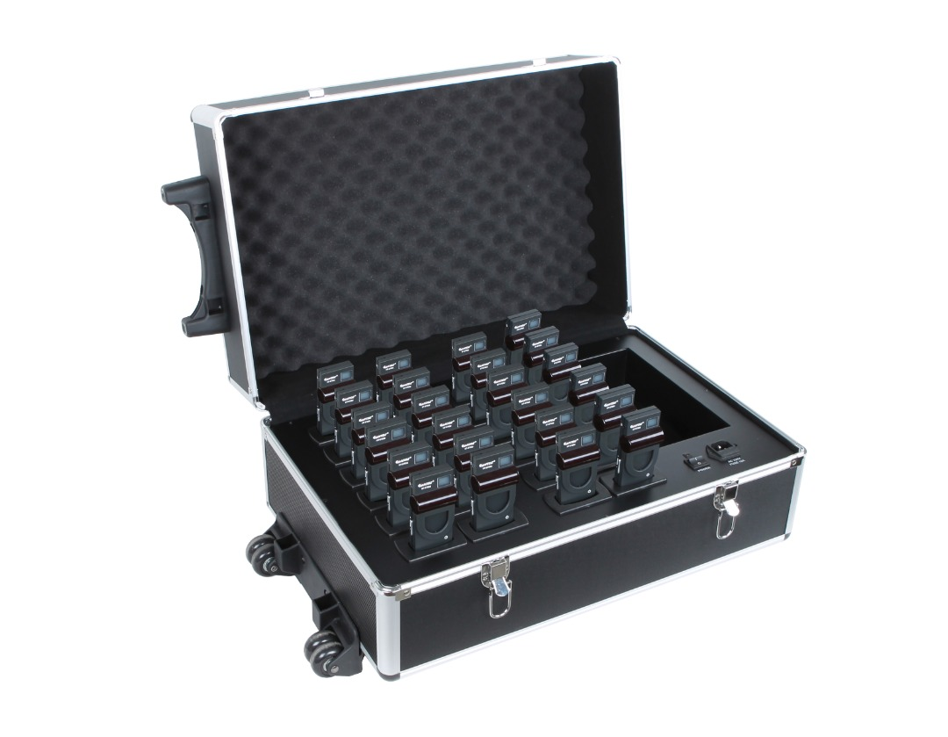
Зарядный кейс для ИК-приемников IR-63 R:

• Используется для зарядки ИК-приемников.
• Высокоэффективный режим переключения.
• Зарядная электроника и светодиодный индикатор зарядки встроены в каждый приемник.
• Схема зарядки проверяет наличие батареи и управляет процессом зарядки.

Технические параметры:
• Источник питания: AC110V-220V ~ 50 Гц-60 Гц
• Потребляемая мощность: 66 Вт
• Максимальный зарядный ток каждого устройства: 220 мА
• Количество заряда: 24
• Время зарядки: от 2 до 2,5 часов
• Состояние зарядки: Мигающий красный светодиод - Зарядка, Зеленый светодиод - Приёмник полностью заряжен
• Размеры: 630x370x290 мм
• Вес: 10,5 кг

